**Новогоднее познавательно-развлекательное мероприятие в начальных классах**

**«Как встречают Новый год в разных странах?»**

Цели: Расширять представления детей о традициях встречи Нового года в разных странах. Развивать творчество учеников. Объединять родителей и школу.

Мероприятие проводится без предварительных репетиций. Достаточно только объяснить, кто за кем говорит слова. Это нужно для того, чтобы сохранить идею сюрприза. Т.е. дети не знают, что их ждет много интересной информации и подарков. В конце мероприятия можно провести викторину «Кто всех внимательнее?». Для этого нужно ребят предварительно настроить. Это же мероприятие можно провести как интегрированное с предметом «окружающий мир», потому что в содержание заложено много познавательного материала.

Учитель распределяет детей на 4 страны, раздает слова и задания в соответствии с текстом. Дети произносят слова по ходу продвижения слайдов в презентации. В нее же включено музыкальное оформление праздника.

Открывает мероприятие ученица с песней «Когда часы 12 бьют» (Песня под минусовку) 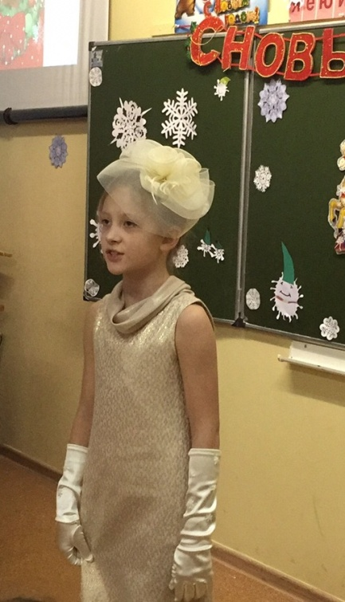

**Учитель:** Скоро в гости к нам придет,

Шумный, яркий …(все дети) Новый год!

-Ребята! За окном зимний холод. И не за горами самый веселый, самый долгожданный праздник всех детей и взрослых.

Прошу вас назвать главную “виновницу” российского Нового года (елочка) ---Чем украшают ее в эти праздничные дни? Если вы знаете, то дружно отвечаете: “Да, да, да…”

-Что есть на елке:

Звонкая игрушка? – Да! Да! Да!

Пестрая хлопушка? – Да! Да! Да!

Петенька – Петюшка? – Нет! Нет! Нет!

Воробьева Ксюшка?

Фролагин Андрюшка?

Плитки – шоколадки? – Да! Да! Да!

Пряники из ватки? – Да! Да! Да!

Рваные тетрадки? – Нет! Нет! Нет!

-Новый год – поистине интернациональный праздник, но в разных странах его празднуют по-своему. Итальянцы выкидывают из окон старые утюги и стулья со всей южной страстью; жители Панамы стараются как можно громче шуметь, для чего включают сирены своих машин, свистят и кричат. В Болгарии выключают свет, потому что первые минуты Нового года – это время новогодних поцелуев.

А что для вас Новый год? Без чего вы его не представляете? (подарки, улыбки, елка, Дед Мороз, хоровод, карнавал…).

- Вам хотелось бы узнать, как празднуют Новый год в разных странах мира? (Да!).

-Новый Год - самый веселый, яркий и радостный праздник. Его любят и взрослые, и дети, и каждый отмечает его по-своему. Одни идут в ресторан, другие встречают Новый Год дома, в семейном кругу, третьи выезжают на природу в зимний лес, а я предлагаю вам отправиться сегодня в незабываемое новогоднее путешествие, в круиз по новогодней планете и вместе с другими народами отпраздновать Новый Год!

- Ребята, приобретаем билеты! (Родители организовывают «продажу» билетов) **ПРИЛОЖЕНИЕ 1**

Билеты обязательно принесут вам удачу!

- Спешите! Обладателей счастливых билетов ожидают призы.(В конце мероприятия по билетикам можно провести беспроигрышную лотерею или выдачу новогодних подарков)

- Друзья, мы садимся в поезд, в мягкий вагон новогоднего экспресса и отправляемся в путешествие по новогодней планете.

Песня видео-ролик «Паровоз –букашка».(Слайд 3) (Дети поют, весело пританцовывая на местах, изображая движение паровозика)

Плывут за окошком поля и леса.  
Мы едем туда, где нас ждут чудеса.  
И солнышко светит, и речка блестит,  
И наш паровозик так быстро летит!  
  
*Чух, чух, чух, ту, ту, ту –  
Белые барашки  
Выдувает на ходу   
Паровоз – Букашка!*  
  
*Чух, чух, чух, ту, ту, ту –  
Белые барашки  
Выдувает на ходу (3 раза)   
Паровоз – Букашка!*  
  
За жёлтой поляной, за синей горой  
Стоит у реки городок небольшой.  
Там дружно и люди, и звери живут,  
Играют, танцуют и песни поют.  
  
По рельсам колёса стучат: тук, тук, тук.  
Дорога железная делает круг.  
Наш поезд бежит к той далёкой стране,  
Которую ночью я видел во сне!

- И первая остановка – Китай. Слайд 4

Музыка-слайд (Дети входят под китайскую музыку с веерами с движениями. Один из детей в руках держит рисовый пирог )

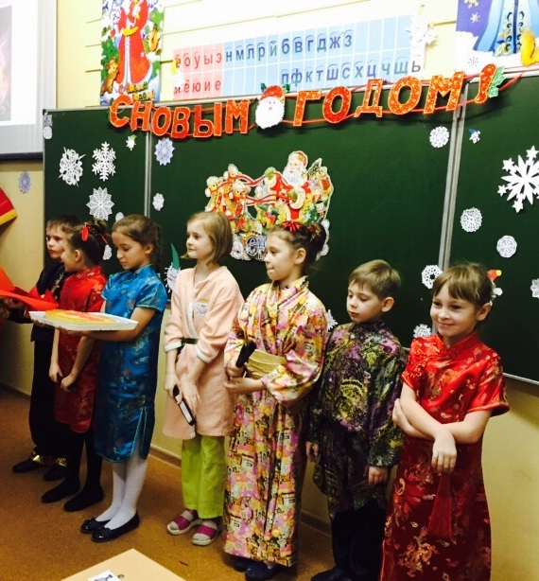

1. По восточному календарю    
 Год обезьяны наступает  
 Хоть обезьяна и хитра  
 Но ждём мы от неё добра  
 Пусть она скорей идёт  
 Пусть мир и счастье принесёт.

2. Новый год – в конце зимы!

«Чуньцзе» называется!

Перевод – «Праздник весны»!

Он всеми отмечается!

3. Чтобы год прошел без бед, (Слайд 5)

Надо дом украсить!

–Окна, двери в красный цвет

Начинают красить!

4. И все старое – долой!

Жилища очищаются!

Маленький ты иль большой,

Новый год всем нравится!

5. Они любят красный цвет! (СЛАЙД 6)

Добрая примета!

Ёлки у китайцев нет!

Есть Дерево Света!

1. Мандариновое древо (СЛАЙД 7) Родители вносят « мандариновое дерево» - искусственный куст, наряженный мандаринами и красными ленточками) 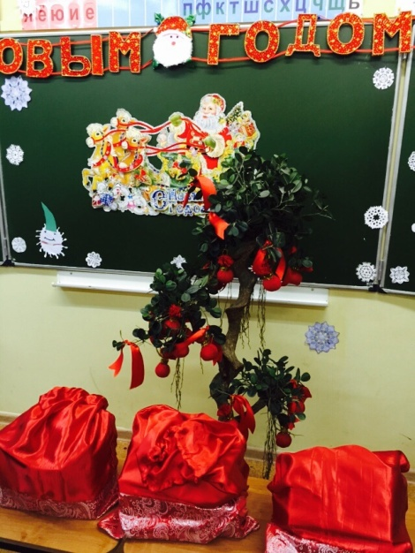

Тоже любят украшать!

Украшенья справа! Слева!

Просто глаз не оторвать!

7. Любят украшать свой дом (СЛАЙД 8)

Бумажными цветочками!

И фонарики кругом!

И красные полосочки!

8. На полосках длинных, красных (слайд 9)

Пожеланий много есть!

- Долголетия! И счастья!

Иероглифов не счесть!

9. Все подарки закупают! СЛАЙД 10

В доме вкусная еда!

А на стол подносы ставят

С мандаринами всегда!

Их должно быть ровно 8,

Так в Китае говорят!

Счастье и благополучье

Всей семье они сулят.

10. Готовят рисовый пирог (показать пирог)

Под названьем «няньгоо»!

Стол богатый и большой!

И бобы! И суп с лапшой!

На столе всенепременно

Есть и рыба и пельмени!

11. И китайцы однозначно,

Не отрезать, чтоб удачу,

В руки ножик не берут!

И традиции все чтут!

12. Сразу спать нельзя ложиться! (Слайд 11)

Надо дружно веселиться!

И хлопушки все взрывать!

И, конечно, танцевать!

13.Мы расскажем о подарках! (Слайд12)

Денежки в конвертах ярких

Красных принято дарить,

Чтоб удачу приручить!

Детям дарят сладости!

И нет большей радости!

14. Взрослым дарят в этот праздник

По две кружки, по две вазы!

По одной дарить не надо!

Вот такой у них порядок!!!

15. С Новым годом поздравляем! (Ученик держит поднос с конвертиками)

Счастья, радости желаем!

Эти конвертики смастерили мы сами –

А в них подарки для Вас из Китая!

16. (Слайд 13) В Китае существует легенда, согласно которой когда-то чудовище уничтожило всю деревню, не тронув только тот дом, обитатели которого были одеты в красные одежды. С тех пор Новый год в Китае все празднуют в ярко-красных одеждах, чтобы держать кровожадного монстра на расстоянии.

17. Разузнать нам удалось, (СЛАЙД 14)

Что китайский Дед Мороз

Это Дун Че Лео Рен

Или Шань Дань Лаожен!

18. Старец с длинной бородой!

Добрый, мудрый он такой!

Ослик дедушку везет!

Дед подарки раздает!

19. А как Новый год пройдет,

Три дня празднует народ!

Ходят в гости и гуляют!

18. Ещё две недели продолжают (Слайд 15)

Посещать родных, друзей!

Фестивалем фонарей

Праздник этот завершают

***ВСЕ ВМЕСТЕ***: Вот бы побывать в Китае!

Слайд Ребята, В китайском гороскопе – вся мудрость Востока. По легенде, его создал сам Будда под руководством Небесного императора. Китайский гороскоп может рассказать все о вашем характере, наклонностях и способностях по году вашего рождения.

Как всегда утверждали китайские мудрецы, человек, познавший себя, сам управляет своей Судьбой и привлекает к себе удачу. Узнайте о своих сильных сторонах и скрытых талантах, чтобы с их помощью добиться успеха!

Самая важная традиция празднования китайского Нового — это взрывы петард и всплески салютных фонтанов. Китайцы верят, что шум и гам при встрече Нового года способны отпугнуть всех нечистых духов, которые только и ждут, чтобы напакостить людям. 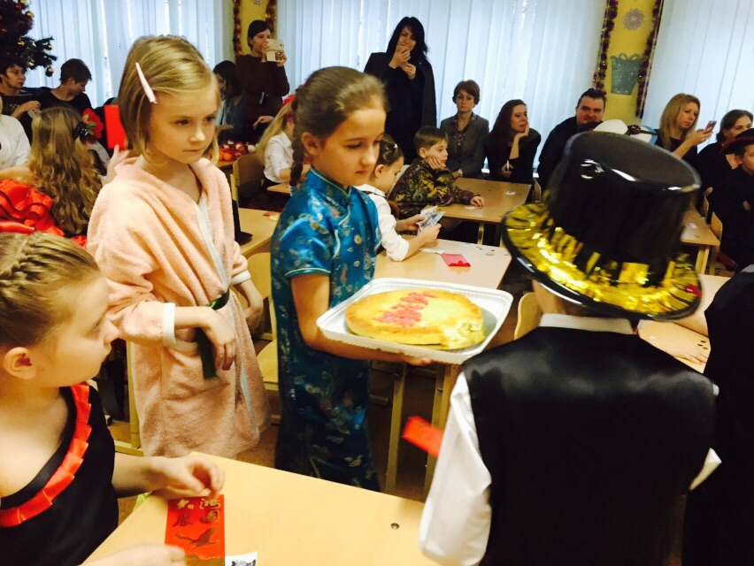

Сейчас мы тоже устроим ***взрыв хлопушек*** (все дети становятся в круг, загадывают желание и взрывают безопасные хлопушки. На счет ТРИ!!!) 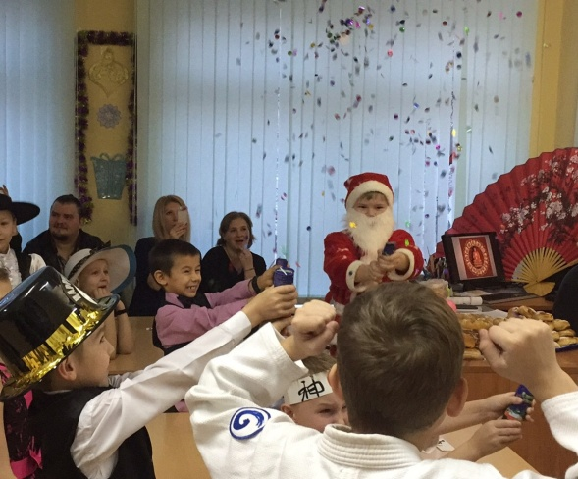

- А теперь китайская делегация подарит вам подарки (конверты с пожеланиями). 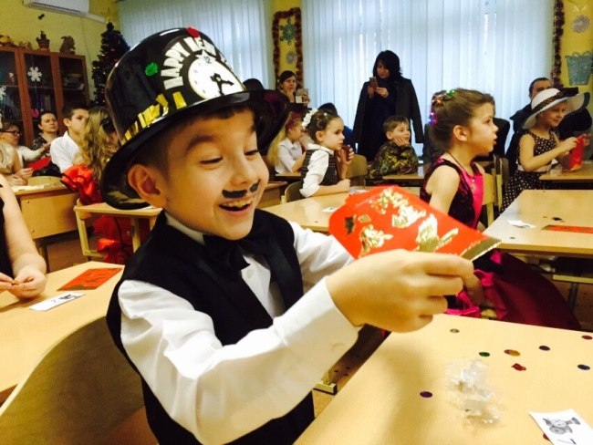

- Ребята, давайте проверим, внимательны ли вы были во время путешествия по Китаю? Тот, кто ответил на вопрос, снимает мандарин с дерева.

ВИКТОРИНА

1.Когда празднуется новый год в Китае? ( в конце зимы)

2. Какой цвет любят китайцы? (красный)

3. Какое дерево украшают? (дерево света)

4. Чем украшают? (мандаринами, цветами, фонариками)

5. На каком транспорте передвигается китайский дед Мороз? (на ослике)

6. Сколько дней празднуют китайцы Новый год? (17)

7. Чем завершается праздник? (праздником фонарей)

- Веер играет заметную роль в культуре Китая. Девочки, а давайте поупражняемся во владении веером? (Каждая девочка получает веер и перышко. Нужно так орудовать веером, чтобы перышко как можно дольше продержалось в воздухе. Сначала девочки все вместе под музыку тренируются. Затем участвуют одновременно все. Побеждает девочка, показавшая максимальный результат.)

- Что же! Пора отправляться в Англию! Мы едем в новогоднем поезде с песней!!! (караоке Джингл бенс)

Английская делегация входит с танцем (к слайду прикреплена музыка) 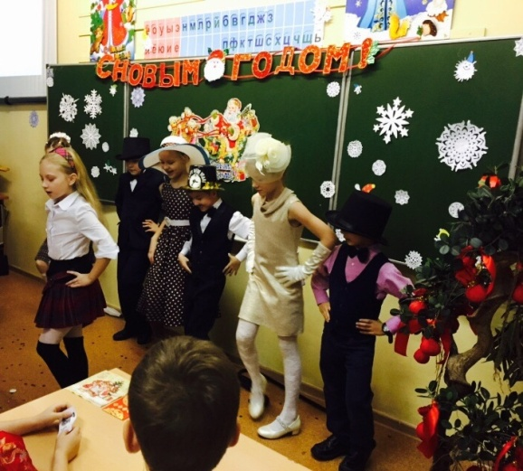

Ребята говорят поздравления на английском языке

1. СЛАЙД В Англии о приходе Нового года возвещает колокол знаменитого Биг-Бена. Бить он начинает раньше 12 часов тихо-тихо, так как укрыт одеялом, и оно мешает ему показать всю свою мощь. Но ровно в полночь колокола раздевают, и они начинают громко бить, возвещая о наступлении Нового года.

2. СЛАЙД По традиции, перед звоном колокола англичане открывают двери, чтобы впустить новый год. Кроме ёлки, дома украшают омелой. Букетики омелы везде – на лампах, люстрах и на столе.

3. Одна из новогодних традиций – это традиция первого гостя. Год будет удачным, если первым гостем в доме будет молодой человек с тёмными волосами. Он должен принести с собой хлеб, уголёк, щепотку соли, чтобы в доме всегда были еда, тепло, достаток. Гость молча кидает в камин уголек, а потом все поздравляют друг друга. Первого гостя нужно обязательно накормить.

4. СЛАЙД К столу подают индейку с каштанами и жареным картофелем под соусом, а также тушёную брюссельскую капусту с мясными пирогами, после чего пудинг, сладости, фрукты.

5. Англичане не дарят дорогие подарки на Новый год. Новогодние подарки в семейном кругу раздаются путем жребия – это недорогие брелки для ключей, кружки, свечи, куколки и ложечки для заварки чая.

6. СЛАЙД Центром Новогодних торжеств является Трафальгарская площадь. На ней всегда скапливается много людей, устанавливается елка. Её доставляют из Норвегии. Это знак благодарности норвежцев за помощь в освобождении Норвегии от фашистов во время Второй мировой войны.

7. СЛАЙД Через площадь проходит Лондонский новогодний парад, который считается самым большим в мире. В нем учувствуют более десяти тысяч человек: музыкантов, танцоров, клоунов и акробатов.

- Ребята, англичане приехали с подарками. Итак, подарки по-английски! Пирожки и английский сапог! (Дети раздают мелкие подарочки, приготовленные родителями из мешка-сапога. Каждый берет подарочек с закрытыми глазами, не выбирая.)

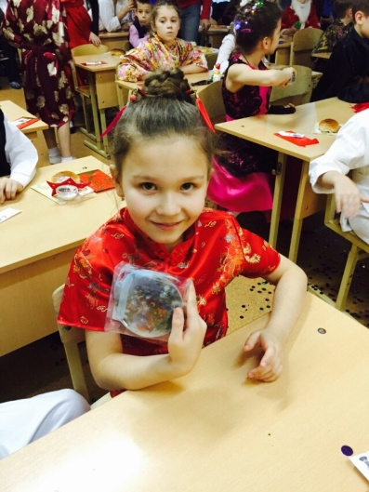 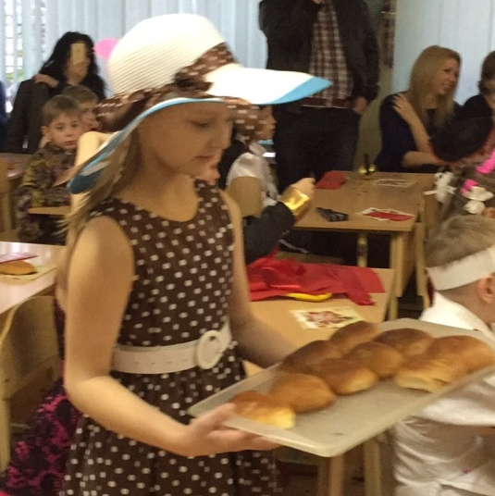

- Что же? Пора отправляться дальше! Нас ждет Испания! (Класс «едет» на «паровозике» между рядами парт.

Плывут за окошком поля и леса.  
Мы едем туда, где нас ждут чудеса.  
И солнышко светит, и речка блестит,  
И наш паровозик так быстро летит!  
  
*Чух, чух, чух, ту, ту, ту –  
Белые барашки  
Выдувает на ходу   
Паровоз – Букашка!*  
  
*Чух, чух, чух, ту, ту, ту –  
Белые барашки  
Выдувает на ходу (3 раза)   
Паровоз – Букашка!*  
  
За жёлтой поляной, за синей горой  
Стоит у реки городок небольшой.  
Там дружно и люди, и звери живут,  
Играют, танцуют и песни поют.  
  
По рельсам колёса стучат: тук, тук, тук.  
Дорога железная делает круг.  
Наш поезд бежит к той далёкой стране,  
Которую ночью я видел во сне!

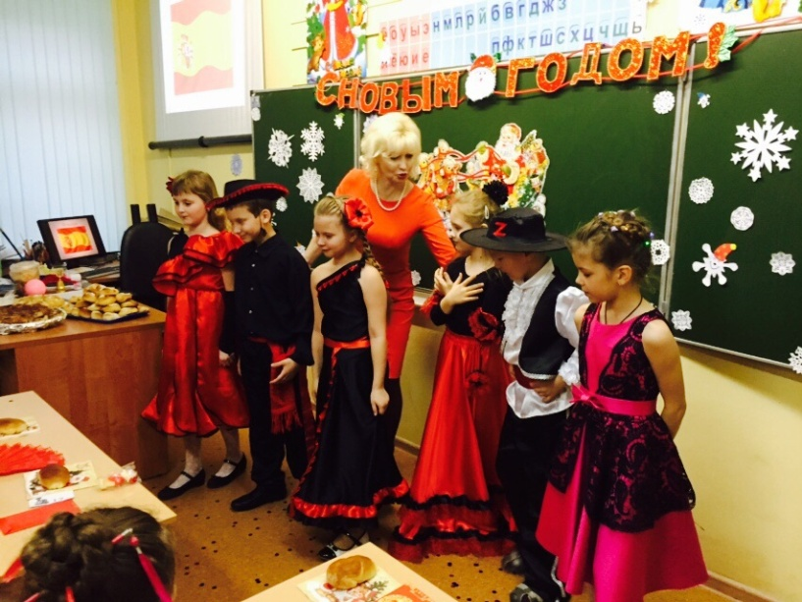

1. Слайд. Новый год по-испански – довольно оригинальный праздник. В Новогоднюю ночь улицы перегораживаются заборами, всюду разбросаны капканы, а на деревьях развешены острые предметы, чтобы поймать нечисть, но иногда страдают ничего не знающие туристы. Так что, если вы попадете в Новый год в Испанию, будьте осторожны! Но когда часы пробьют 12, все заграждения убирают, и испанцы начинают поздравлять друг друга, веселиться. И самое интересное, начинают петь и танцевать, взявшись за руки.

2.СЛАЙД Чтобы желания исполнялись, нужно 12 желаний записать на листочке в краткой и лаконичной форме и приготовить 12 виноградин, желательно без косточек и без кожуры. В Испании их продают в готовом виде в маленьких баночках. Считается, что новогодние виноградины приносят удачу и отгоняют нечистую силу

3.Для тех, кто успел съесть все виноградины, год сложится особенно удачно.   
После полночи нужно обязательно поздравить тех, кто оказался рядом, даже незнакомых людей. Испанцы преподносят друг другу специальные сумочки – «котильоны», в которых лежит различная новогодняя атрибутика – серпантин, конфетти, воздушные шары и карнавальные маски.

4.СЛАЙД Раздача подарков происходит в форме лотереи 6 января. 6 января – это День подарков. Испанцы очень любят дарить подарки и в Новый год Каждому члену семьи достается по 30 подарков. Представляете, 30 подарков!

5.СЛАЙД А вот непослушные дети страдают в Испании больше, чем в других странах. Родители пачкают им во сне лицо углем.

- Хорошо, что я не испанец! (восклицает один из учеников)

6. СЛАЙД В Испании есть Дед Мороз, только он не заходит в дома, а подарки испанским детям оставляет на балконе. Его зовут Олентцеро или ласково Папа Ноель.

7.СЛАЙД В Испании в Новый год пекут “Роскон”. Это новогодняя булка, начиненная кремом, а также в ней спрятан маленький сюрприз. Кому достанется сюрприз, того в новом году ждет счастье и удача.

- РОСКОН гости сейчас и попробуют. У кого в булочке виноградинка – вас ждет счастье и удача в новом году!

А еще испанцы вам дарят открытку для 12 желаний! (**ПРИЛОЖЕНИЕ 2)** 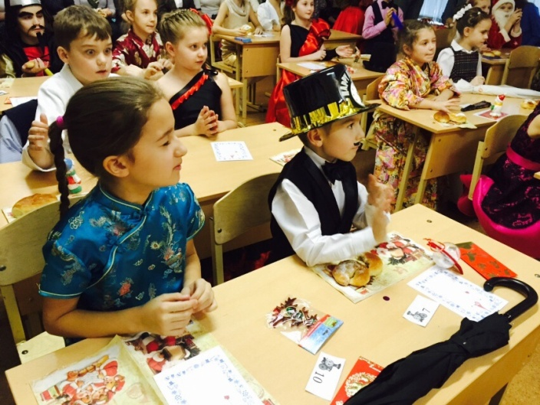

Мы угощаемся и смотрим выступление испанской танцовщицы (подготовленный номер худ.самодеятельности)

Мы повзрослеем, мир узнаем

Мы обойдем весь белый свет

Как много мир нам предлагает

Мечтам детей предела нет

Пока же будут только сниться

Китай, Япония, Вьетнам

И как же нам там очутиться?

Закрой глаза! И ты уж там!

-Ребята, мы в Японии!

Вот он, наш паровоз.

Что с собою он привез?

Он устал, он глух и нем.

Он привез вагончик с чем?

С топотушками… *(Дети топают.)*

С хлопушками… *(Дети хлопают в ладоши.)*

С мигалками… *(Дети подмигивают.)*

С кричалками… *(Дети кричат. « Ура!»)*

С обнималками… *(Дети обнимаются.)*

Под японскую народную музыку выходят японцы.

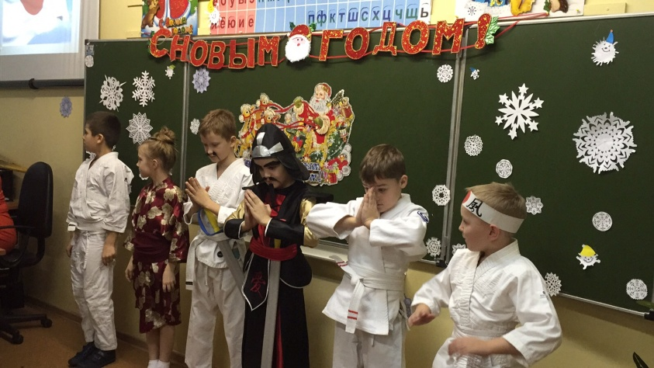

1.СЛАЙД Отправляемся в потрясающую страну долгожителей. Каждый 20-ый японец живет до 100 лет! Традиции празднования Нового года весьма необычны, я бы даже сказал экзотичны.

2.СЛАЙД – Обратите внимание – “Симекадзари”. Это оберег от темных сил. Вы видите, что к воротам привязаны сосновые ветки, дополненные соломинками, папоротником, бамбуком, сливой. “Симекадзари” привязывают к воротам, только после 13 декабря, в этот день по японской традиции проводится генеральная уборка дома.

3. СЛАЙД Еще один оберег – “вакадзари”. Его основу всегда составляет кружок из рисовых соломинок. “Вакадзари” посвящается различным божествам, охраняющим дом и людей, живущих в нем.

Не в каждом доме можно встретить “кадомацу”. Это приветствие божеству новогоднего праздника. Но такую роскошь могут позволить себе только состоятельные люди.

4. СЛАЙД – Новогоднюю ночь в японских храмах колокола отбивают 108 ударов. Цифра 108 выбрана не случайно. Считается, что у человека 6 пороков: жадность, злость, глупость, легкомыслие, нерешительность и алчность. Каждый из них имеет 18 различных оттенков – 108 пагубных страстей. Японцы считают, что каждый из этих ударов изгоняет 1 из недостатков.

5. СЛАЙД В лавках можно приобрести различные сувениры: “хамаюми” – похожие на “медвежью лапу” грабли из бамбука, которыми очень удобно “загребать” счастье.

6. СЛАЙД Под Новый год в Японии принято изготавливать и дарить кукол-неваляшек “Дарума” с белыми глазницами. Один глаз раскрашивают, когда загадывают желание, а второй после его исполнения. В награду за “прозрение” “Дарума” выполняет загаданное желание. И когда “чудо” свершится, кукле в благодарность закрашивают второй глаз и оставляют ее на память.

7. СЛАЙД– “Мотибана” – новогоднее деревце или ветки, украшенные новогодними игрушками. Ставится внутри дома.

8. Мы поздравляем всех с Новым годом и дарим вам в подарок– “даруму”. Загадайте желание и закрасьте один глаз. Пусть ваше желание обязательно исполнится.

(Ребята раздают глиняные фигурки Даруму, сделанные своими руками.

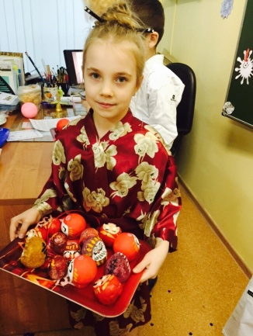В это время два мальчика показывают движения восточных единоборств)

Дети раскручивают ленту с иероглифами良いお年をお迎えください

и говорят: (йой о тоси о мукаэкудасай) Желаем вам хорошо встретить год! 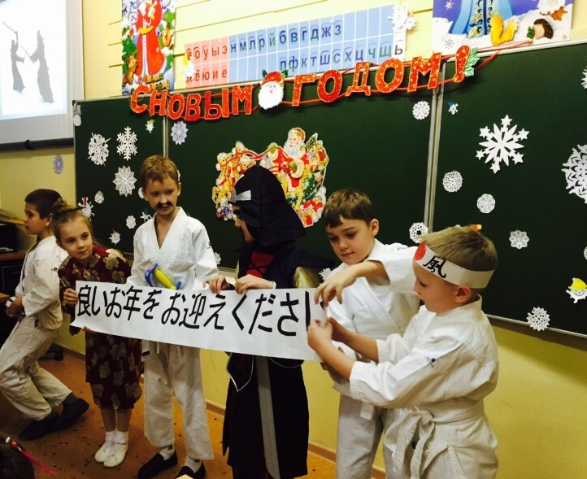

- А это небольшой сюрприз из Японии! (видеоролик-мульт «Голубой вагон» на японском языке)

Учитель продолжает:

В Японии соперничают два Деда мороза — **Сегацу-сан** и **Одзи- сан** (он похож на Санта-Клауса). В отличие от молодого Одзи, традиционному Сегацу-сану приходится ходить по домам целую неделю, которую японцы называют «золотой». Одет традиционный японский **Сегацу-сан** в небесно-голубое кимоно. Он не дарит подарки малышам, а только поздравляет каждого японца с наступающим Новым годом. Подарки детям делают их родители. Сегацу-сан означает «Господин Новый год».

Деды Морозы все такие неодинаковые. Выглядят по-разному, один добрый, а другой может и пожурить. У каждого есть свой персональный способ проникнуть в праздничный дом. Но какой бы ни был Дед Мороз, он есть для того, чтобы поздравить и вручить подарок!

Во многих домах Западной Европы и Америки прижился Санта Клаус. Проникая в дом через трубы и форточки, он раскладывает подарки в чулочки, чаще всего развешанные на камине, и позвякивает колокольчиками, как бы возвещая о приходе Нового Года. Сегодня он у нас в гостях!

Выходит ученик в одежде Санта-Клауса: 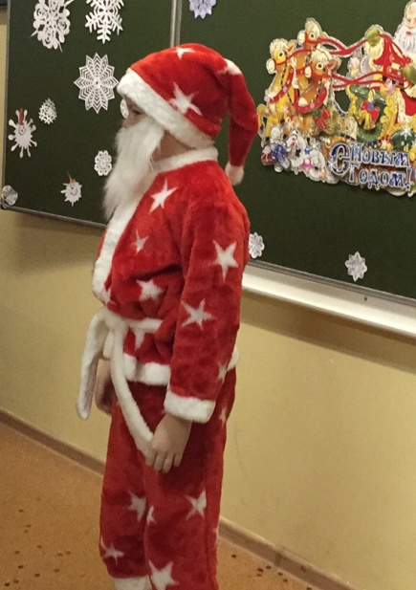

Santa Claus is very old.

Santa Claus’s land is cold.

In his sleigh with two reindeer

He brings presents every year.

Добрый день, мои друзья!

Наконец к вам прибыл я!

С Новым годом, ребятишки,

поздравляю с праздником я взрослых и детишек

Я – Санта-Клаус настоящий, из Лапландии спешащий.

Где стоят в сугробах ели, где весь год царят метели.

Ребята! У меня есть специальная волшебная книга, в которую я записываю поступки детей. Затем, глядя в эту книгу, решаю, какой подарок подарить ребенку на Рождество.   
В Рождественскую ночь я кладу огромный мешок с подарками в сани, запряженные оленями и мчусь по воздуху над городами, останавливаясь на крыше домов, в которых спят дети.   
Ребятишки, в знак уважения ко мне, оставляют на столе угощение: молоко и печенье. Это мое любимое лакомство!

- Ребята, а давайте все вместе попробуем лакомство, которое вам приготовили ваши родители! (Начинается чаепитие)  
Учитель продолжает:

Ребята, а теперь нам пора возвращаться на Родину! Встреча с Дедом Морозом и его свитой вас ждет в другие дни, а с нами сегодня будет наш замечательный СКОМОРОХ!

(Выбегает ученик в костюме скомороха. Он кратко рассказывает о народных праздненствах на Руси. Затем проводит импровизированную сказку «Репка»)

- Веселье – это здорово, но никогда не забывайте о доброе и милосердии. Ко всем нашим подаркам примите витаминку из душевной аптечки. Трогательное стихотворение «Крошка-ангел» Федор Мих Достоевский. Читает Андрей Ф. Послушайте…

(Далее в сценарий можно включить номера художественной самодеятельности, подготовленные самостоятельно детьми: песни, танцы, чтение прозы и стихов и др.)

Заключительное слово учителя:

-Чтите традиции своих предков и знайте – чудеса бывают!

Новый Год – самый загадочный праздник, открывающий нам мир добрых сказок и волшебства. Доверчивые малыши, деловитые подростки, серьезные взрослые и суеверные бабульки – все считают минуты до наступления праздника. Суетливые японцы, сдержанные англичане, горячие финны – все встречают Новый год. Все ждут Деда Мороза, Санта Клауса и…., загадывают желания и дарят подарки. Давайте и мы с вами загадаем желание, пусть оно сбудется в Новом году. С наступающим Новым годом, ребята!

